BarCamp 2021
Dag 1, 18/10
Gemensam session
Inleddes med en definition av hållbarhet av Jan-Peter Bergkvist.
Varför? För att det finns så många dimensioner inom begreppet hållbarhet.
- Det blir värre och värre (pga samhällets uppbyggnad)
- Vår självbild är fel! Vi är underordnade ekosystemen
- Framtiden ÄR ljus
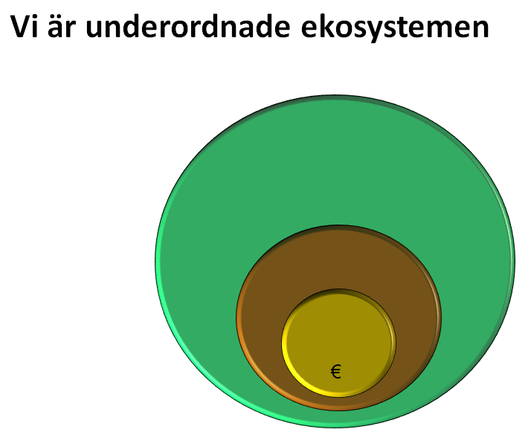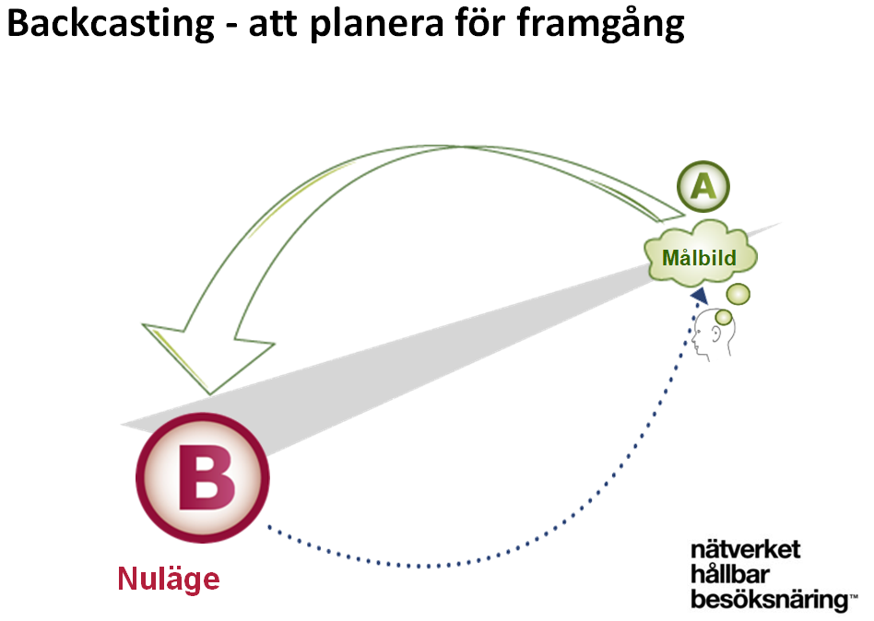
Backcasting-synsättet är viktigt att ta med sig. Att utgå från dit vi måste komma. Då behövs robusta principer för visionen ut.
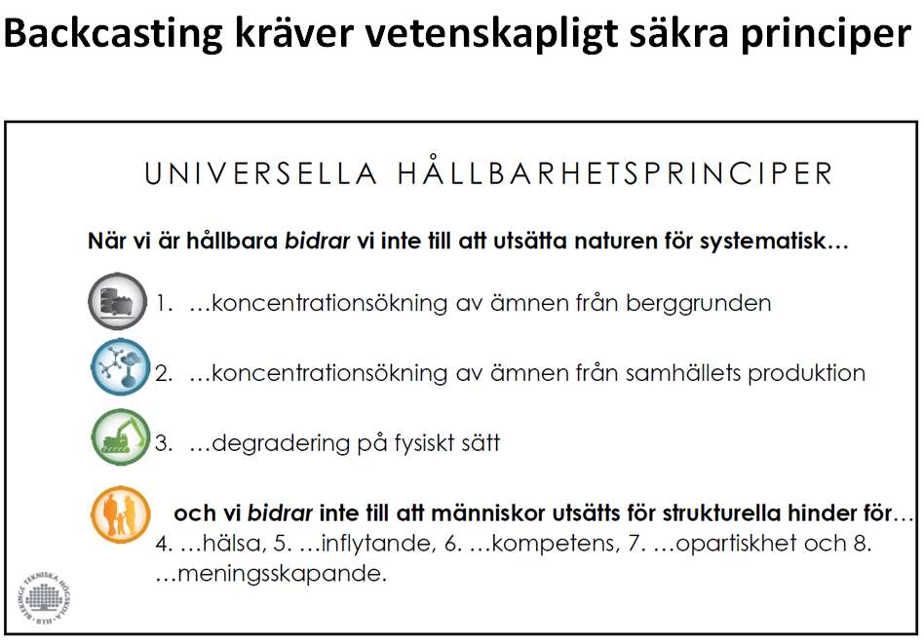

DISKUSSION KRING FÖLJANDE FRÅGOR:

Hur ska man som besökare till Sverige på ett enkelt och tydligt sett förstå olika aktörers hållbarhetsarbete?
Jenny Jonevret, Visit Sweden

Hur skapar vi gemensamt bilden av Sverige som en hållbar förebild ur alla aspekter, som vi kan använda som argument och stöd i kommunikationen med gäster och kunder? Klimat, socialt (schyssta villkor, jämställdhet, öppenhet, hälsa) och innovation. Skogen är viktig ur alla perspektiv.
Emma Mancilla, Stockholmsmässan

Utifrån var och ens perspektiv – vad anser ni (deltagare på BarCamp) är viktigast att prioritera från nationell nivå för att få till en snabbare utveckling mot en hållbar turism och besöksnäring?
Carin Persson, Tillväxtverket

- Resenärer gör alltmer hållbara val, från hela världen och inom Sverige
- Hur ska vi enkelt och tydligt få resenärerna att göra ännu fler hållbara val? Det finns 42 olika standarder och certifieringar etc = svårt & komplext
- Tillväxtverket, Visit Sweden m.fl. nationella aktörer ska stärka upp och se till att näringen tar kliv framåt inom hållbarhet, kopplat till bilden av Sverige
- Sverige har ett bra utgångsläge, har redan en hög nivå (högst nivå?) när det gäller hållbar besöksnäring.
- Krav på certifiering? Ja det ökar. T ex för nationella upphandlingar.
- Behövs ens en certifiering? Sverige står redan för hållbar garanti
- Vad ÄR hållbara Sverige – vad är våra USP:ar nu?
- Vad är visionen för ett hållbart Sverige? Snarare än ”vilka certifieringar ska vi lyfta”?
- Hur KÄNNS hållbarhet i praktiken, hur märks hållbarheten på en destination?
- Önskan: Visit Sweden + Tillväxtverket visar vägen och lyfter vad vi ska lyfta. Enkelhet i att kunna lyfta de viktigaste argumenten, något som ALLA i branschen kan använda i kommunikation.
- Lyssna, bidra och berätta är en del av Visit Swedens arbete – fler bör berätta om sitt hållbarhetsarbete så att det kan spridas
- Vad går besökare igång på i Sverige? Baka in hållbarhet. Hållbarhet inte prio för besökarna enligt Visit Sweden.
- Att PRATA om hållbarhet en sak, men sen hur kunden agerar är en annan sak, vill ändå få ner priset i slutändan och skippar hållbarheten. Kan vi enas om ett tänk, en nivå där vi alla känner att detta kan vi stå för – där hållbarheten måste komma före priset.
- Finland har ett forum för utbildning i hållbarhet. Tipsar t ex om lämpliga certifieringar för olika typer av verksamheter.
- Hållbarare utveckling handlar till stor del om utbildning! Det gäller att sprida bilden och bredden av hållbarhet. Förstå bredden, helhetsperspektiv – inkludera t ex jämställdhet.
- Vilken roll har de offentliga på en destination? Stötta + skapa förutsättningar
- Nationellt
- Regionalt, gratis utbildning -> svårt med intresset, hur lockar vi, vad är moroten? Det kan till exempel vara en förutsättning för att destinationsbolaget ska marknadsföra dem.
- Lokalt, produktutveckling
- TILLGÅNG till material viktigare än utbildning. Alla kommer inte alltid med på banan.
- Pyramidsstruktur, olika nätverk och organisationer. Ramverk och info till alla nätverk t ex.
- Skapa en ”vill vara med”-känsla! T ex ”Vad är hållbarhet på Gotland, vad står vi för?”
- Den nationella strategin (som släppts idag 18/10) ger en tydlig bild och riktning för Sverige. Allt genomsyrat av hållbarhet.
- Fundera på om man kan skifta perspektiv. Behövs ett bredare perspektiv. Vi vill ha en hållbar samhällsutveckling i första hand. Utgå från vad en plats håller för och klarar av.
- Behov av att förbättra kombinationer och samverkan -> hållbar besöksnäring och samhällsutveckling.
- Vår bransch är en viktig samhällsbyggare!
- Tillåt oss att vara del av en resa, stå för en plan för det som inte är klart än.
- Frans Schartau exempel: hållbar produktutveckling som tar hänsyn till vad destinationen tål,
i kombination med trender. Viktigt att ha en trovärdig kommunikation om detta. Hållbarhet ingår nu i alla kurser för att öka kunskapen och medvetenheten om hur allt hänger ihop, helhetssynen. Kommentar är att i verkligheten inte är där än.
- Små destinationer behöver kompetensutvecklingen. Ställa krav är bra! Ta hänsyn till hållbara aspekter när projekt ska genomföras.
- Vi ska öka stoltheten i vårt yrke, vår långa erfarenhet och vårt driv. Besöksnäringen ska vara en karriärsmöjlighet! Emellanåt för mycket fokus på ”instegsjobb” eller ”extrajobb” i vår bransch.
- Den hållbara bilden av Sverige:
Sverige högt rankat inom hållbarhet
Rent vatten GRATIS
Ren luft
Gott om plats
Skog
Teknisk innovation
Framstående forskning
Jämställdhet
Jämlikhet
Hälsa och välmående
Schyssta arbetsvillkor
Mkt som är lagstadgat
Trovärdighet
- Jämför ovan med Svenska Institutets Sverigebild
- Tidigare avsaknad av röd tråd, en ”arena för kunskapsutbyte” tillsammans med Tillväxtverket har påbörjats

